附件：
境内采购商证件申请流程操作指引（五步）
1.注册个人账号并完善信息
（1）绑定本人手机号和邮箱；
（2）上传身份证正反面图片；
（3）上传证件照并填写其他个人信息。
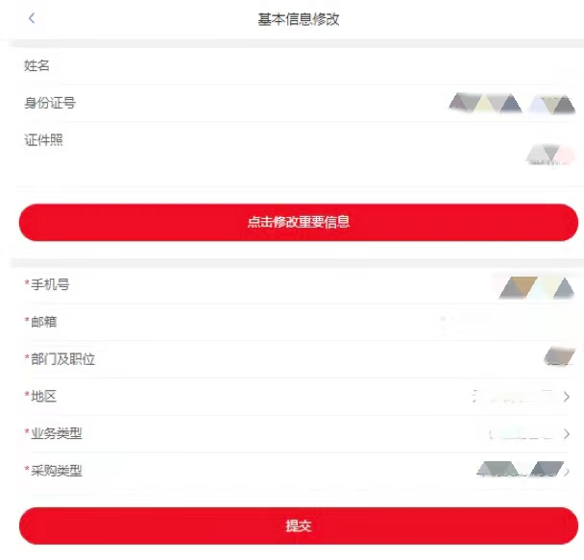
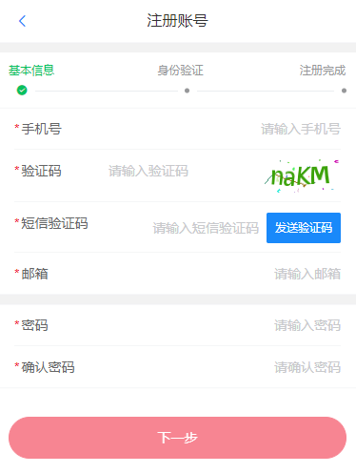
2.完成机构认证
（1）选择所属机构类型
（2）上传相关认证文件（如企业营业执照）
（3）耐心等待后台审核

3.提交办证申请
确认个人办证信息、参会期数及取证方式。
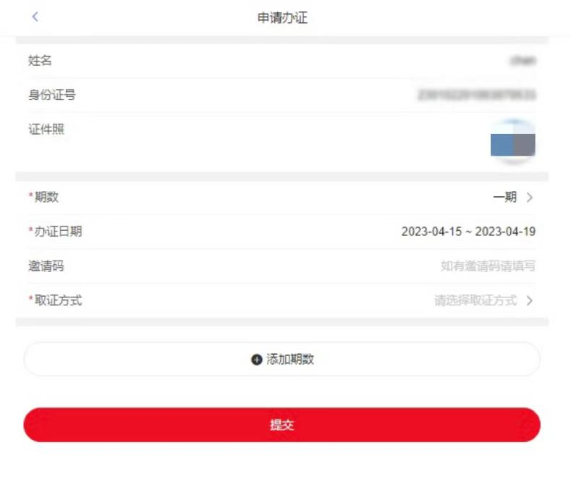
*如有邀请码，请务必在此环节填入。
4.跟踪办证进度
点击证件详情，可撤销申请、修改取证方式、支付、下载发票等。
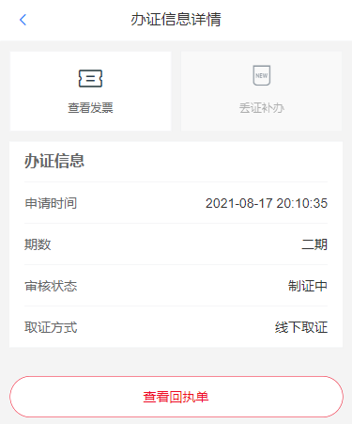
5.取证
制证完成后，可登录系统查看证件邮寄信息或现场取证回执。
